|  |  |
| --- | --- |
| **Universidade Federal de Minas Gerais (UFMG)**  **Escola de Ciência da Informação (ECI)**  **Colegiado de Biblioteconomia** |  |
| **ECI046 – Ontologias em Organizações**  **Prof.: Renato Fabiano Matheus**  **Supervisão: Maurício Barcellos** |  |

**Atividade Avaliativa 03 - Exercício individual**

**Versão 20181025 (modificações posteriores a versão inicial marcadas)**

Prazo de entrega: 06/12/2018 até 23h55 Valor: 40 pontos Entrega via Moodle.

**Descrição da atividade**

1. Implementar as ontologias OWL e consultas SPARQL necessárias para solução especificada na Atividade Avaliativa 02.

**Passos preliminares**

1. Criar uma cópia deste documento no Google Drive e editar a cópia como seu documento de entrega
   * URL do documento:

(URL do [documento base](https://docs.google.com/document/d/1VtkY5ZaqooE-xVMxcGvVclrlrmoUeqXnVeiCr31aEto))

(Usar menu File ⇒ Make a Copy do Google Drive com usuário Google conectado e depois fazer SHARE ⇒ “Get Shareable Link” ⇒ “Done” e depois copiar endereço do documento a seguir)

<Endereço deste documento no Google Drive>

* + **ENTREGA: documento com respostas em formato PDF juntamente com uma cópia da <ontologia com nome específico.owl> via Moodle.**
  + **Colocar link para <*ontologia com nome específico.owl*> neste documento e publicar no Github.**
  + Sugere-se colocar também uma cópia do PDF no seu Github: <endereço github>

1. Identifique-se: Aluno: Anselmo Rezende Gusmão

**Requisitos de arquitetura da ontologia** (a implementação das ontologias será objetos das Atividades 03 e 04)

1. Criar uma nova ontologia OWL básica em RDF/XML usando Protégé e/ou [Protégé Web](https://webprotege.stanford.edu/), cujo nome deve estar relacionado com a organização e o problema cuja solução você irá modelar e implementar. Os nomes das classes e propriedades de sua ontologia base devem ser em português.
2. Sua ontologia principal deve ser criada no Protégé e ter uma classe inicial de nível mais alto denominada **MinhasClasses**; as demais classes que você criar, exceto aquelas oriundas de ontologias externas (e.g. SKOS, SCHEMA.ORG) deverão ser criadas como **subClassOf** a partir de **MinhasClasses**.

Como exemplo, a ontologia usada anteriormente como exemplo, universidade.owl, ficaria como apresentada no diagrama de classes abaixo:

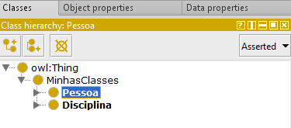

1. Agregar à sua ontologia básica pelo menos outras 2 (duas) ontologias vistas durante o curso ou disponíveis na Web, e.g.: Schema.org, FOAF, DBPedia Linked Data, SKOS, BFO e OBO-Foundry, … (ver [slides](https://docs.google.com/presentation/d/1RsuEwtEw2e-Ms_i1891FshLN2lbdaySIT9HN4R1y6YM) usados em aulas).
2. Sua ontologia base deve conter pelo menos 5 classes, cada classe pelo menos 3 atributos e 3 consultas SPARQL. As consultas SPARQL devem consultar preferencialmente pelo menos 2 classes.
3. Lembre-se de usar restrições de propriedades OWL (InverseOf, SameAs, DistinctWith, Min/Max) (ver apresentações sobre OWL).
4. Procure usar outras características para propriedades de dados (“lang”, com diferentes línguas “en”, “pt”; tipos de dados “string”, “integer”, outros).
5. Não utilizar como base a ontologia universidade.owl.

**Especificação básica**

1. Sugere-se associar os itens deste documento com o documento da Atividade Avaliativa 02, possivelmente numerando itens e requisitos para facilitar associação.
2. Nomear sua ontologia base <ontologia>.owl, buscando dar à ontologia um nome que especifique o negócio ou instituição.
3. Descreva sua ontologia base identificando nome, cada uma das propriedades de objeto e de dados e exemplificando pelo menos um **Requisito de software** ou **Requisito de interface** ao qual a classe e cada propriedade / atributo estão associados.
   * Object property hierarchy:
     + compra: propriedade da classe “Consumidor”, pois adquirem algum armamento, seja pessoa física, jurídica, governo estadual ou Federal; inverse of “vende”;
     + credencia: propriedade de “Órgão de controle”, pois é quem executa a ação de credenciar;
     + cumpre normas: propriedade da classe “Fabricante”, pois segue padrões de produção e comércio para poder prozir material bélico;
     + fabrica: propriedade de “Fabricante”;
     + fiscaliza: propriedade de “Órgãos de controle”;
     + vende: propriedade de “Fornecedores”.
4. Mesclar com ontologias RDF selecionadas, descrevendo quais ontologias você usou e os passos para integração (criar tabela): <ontologia usada> ⇔ <passos para integração>
5. Cadastre dados de instâncias dos objetos das classes, incluindo pelo menos 5 instâncias para cada classe.
6. Mostre as consultas SPARQL e indique quais os **Requisitos** cada uma atende.
7. Inclua diagrama de classes com OntoGraf neste documento.

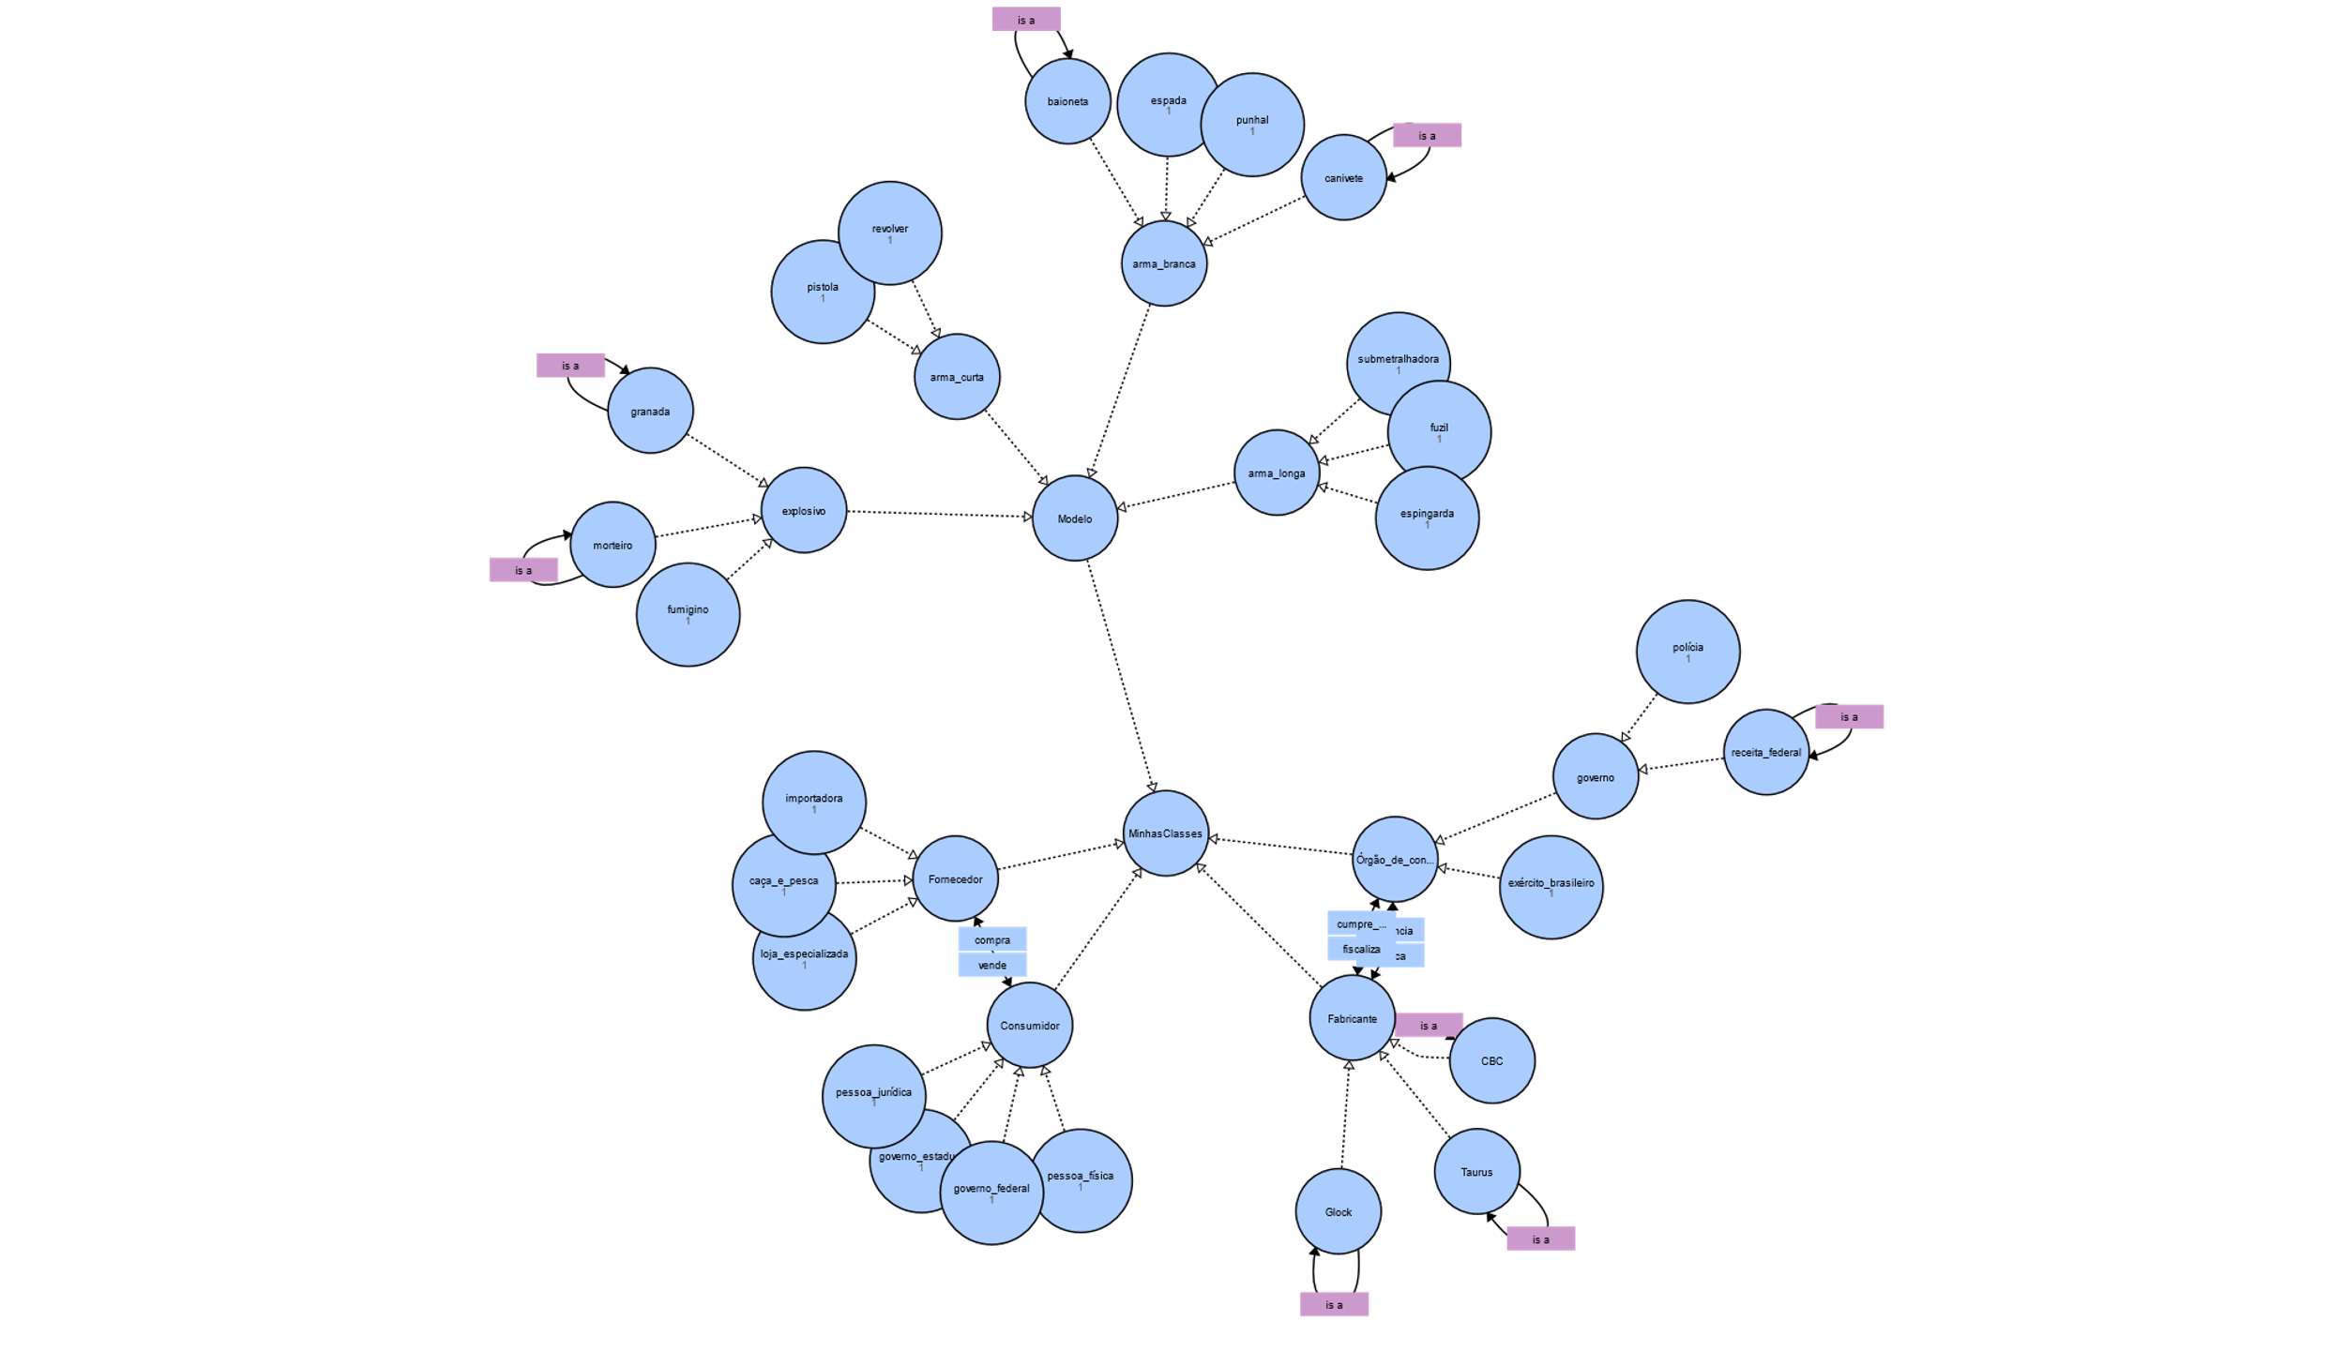

Figure - Diagrama da ontologia "Weapons_arg.owl" através do site: http://vowl.visualdataweb.org/webvowl.html

1. Publique no Github a ontologia OWL e este documento.

**Solução** (coloque suas respostas a partir daqui)

**Apresentação da solução**

RELATÓRIO FINAL deve conter, além das Seções especificadas no item “**Descrição da atividade**” e do conteúdo selecionado das Atividades 02 e 03, os seguintes itens (evitar repetição de dados).

1. Cadastro de dados
2. Publicação Web (RDF, Github) **inclusive da ontologia no Protégé Web**.
3. Documentação do projeto e do sistema (links para documentos Google Drive, Github e outros)
4. Consulta (recuperação da informação com SPARQL)
5. Visualização da informação (Ontograf)
6. Conter **Seções** Título, Nome, Disciplina, Resumo, Palavras chave, Introdução, Revisão de literatura (1 páginas, corpo 12, espaço 1,5, com conceitos vistos durante disciplina que se relacionam com seu trabalho), Endereços de publicações online (repositório Github, Protégé Web, Google Docs, etc, e item **Apresentação da solução**), Considerações finais (incluir Sugestões), Referências Bibliográficas (Ver referências citadas nos [slides apresentados em aula](https://docs.google.com/presentation/d/1RsuEwtEw2e-Ms_i1891FshLN2lbdaySIT9HN4R1y6YM) e na [bibliografia da disciplina](https://docs.google.com/document/d/15PAE6T96_55SnC8HL8nHdaSbb509UTN4IM7CvhZxIP0))